4
ТОВАРИСТВО З ОБМЕЖЕНОЮ ВІДПОВІДАЛЬНІСТЮ «АГРОТЕХНІКА»

Програмний комплекс «САОТЗ»
Керівництво користувача

Зміст

Зміст
1. Зміст 2
2. Загальна інформація 3
2.1 Призначення системи 3
2.2 Інформація про безпеку системи……………………………………………………………………………………….…3
3. Організація роботи та підготовка до експлуатації системи 3
3.1 Вимоги до рівня підготовки користувача 4
3.2 Вимоги до ПЕОМ та супутнього програмного забезпечення……………………………………………….4
3.3 Порядок перевірки працездатності……………………………………………………………………………………...4
3.4 Початок роботи…………………………………………………………………………………………………………….………..4
3.5 Вхід до системи………………………………………………………………………………………………………………….….4
3.6 Реєстрація у телеграм-боті………………………………………………………………………………………………………..5
4. Інтерфейси користувачів 6
4.1 Контрагент 7
5. Питання та пропозиції 12

Загальна інформація
Даний документ являє собою керівництво користувача призначеного для ознайомлення з функціональними можливостями та принципом роботи програмного комплексу «САУТЗ».
Це Керівництво призначене для ознайомлення технічного персоналу монтажних організацій, системних інтеграторів, адміністраторів та користувачів підприємств кінцевого споживача.

Призначення системи
Система розроблена з метою надання клієнтам можливості автоматизувати облік транспортних засобів, контролю руху транспорту та створення передумови для переходу на без паперову технологію роботи в організації вантажних перевезень.
Система забезпечує можливості:
- формувати заявку на поставку продукту у WEB інтерфейсі віддалено;
- реєструвати транспортні засоби у електронній черзі за допомогою спеціалізованого терміналу, доступ до інтерфейса якого можливий тільки авторизованим водіям;
- реєструвати нових водіїв;
- створювати, видаляти, редагувати параметри користувачів системи;
- отримувати інформацію від облікових та інших систем підприємства (наприклад 1С);
- переглядати історію відвантажень/завантажень з фільтрацією;
- переглядати залишки продуктів, які знаходяться на зберіганні;
- контролю переміщення транспортних засобів по підприємству.
  - Інформація про безпеку системи
Для запобігання доступу сторонніх осіб до конфіденційної інформації клієнта через систему, а також перегляду передачі, або модифікації даних використовується багаторівнева архітектура системи безпеки, що включає:
- обов'язкову авторизацію і аутентифікацію користувачів у тому числі за допомогою Телеграм;
- протоколювання всіх дій користувачів в системі;
- шифрування з використанням асиметричних алгоритмів;
- контроль прав доступу користувача до об‘єктів.

Організація роботи та підготовка до експлуатації системи
Система передбачає наступні варіанти експлуатації:
- робота в режимі формування та обробки електронних даних щодо перевезень та зберігання з мобільного пристрою чи стаціонарної ПЕОМ;
- робота в режимі реєстрації та контролю електронної черги водіїв у тому числі за допомогою спеціалізованого терміналу.

Виходячи з того, який режим планує використовувати користувач, необхідно здійснити відповідні заходи по організації підключення до системи.

Вимоги до рівня підготовки користувача
Для роботи з автоматизованою системою користувачу необхідно мати відповідний рівень знань Вимоги до ПЕОМ передбачають спроможність стабільної роботи з Google Chrome.
Для зручного та комфортного використання автоматизованої системи, розділова здатність монітора повинна бути не нижче ніж - 1280x720 в сучасних інтернет-браузерах, а саме у Google Chrome
  - Вимоги до ПЕОМ та супутнього програмного забезпечення
Робоче місце клієнта повинне бути під’єднане до загальної мережі Internet з мінімальною пропускною спроможністю каналу 128 kBit/s.
Вимоги до ПЕОМ передбачають спроможність стабільної роботи з Google Chrome.
Для зручного та комфортного використання автоматизованої системи, розділова здатність монітора повинна бути не нижче ніж - 1280x720.

  - Порядок перевірки працездатності
Перед початком роботи необхідно переконатись в наявності зв’язку з постачальником послуг мережі Інтернет.
  - Початок роботи
Для початку роботи необхідно запустити Інтернет браузер, що відповідає вимогам зазначеним в п.2.2 даного розділу та в полі «Адреса» ввести адресу, за якою розміщено хмарний сервіс: http://elevator.pankurchak.com.ua:12080

  - Вхід до системи
Після вводу адреси з попереднього пункту з’явиться вікно для авторизації (мал. 2.6.1)
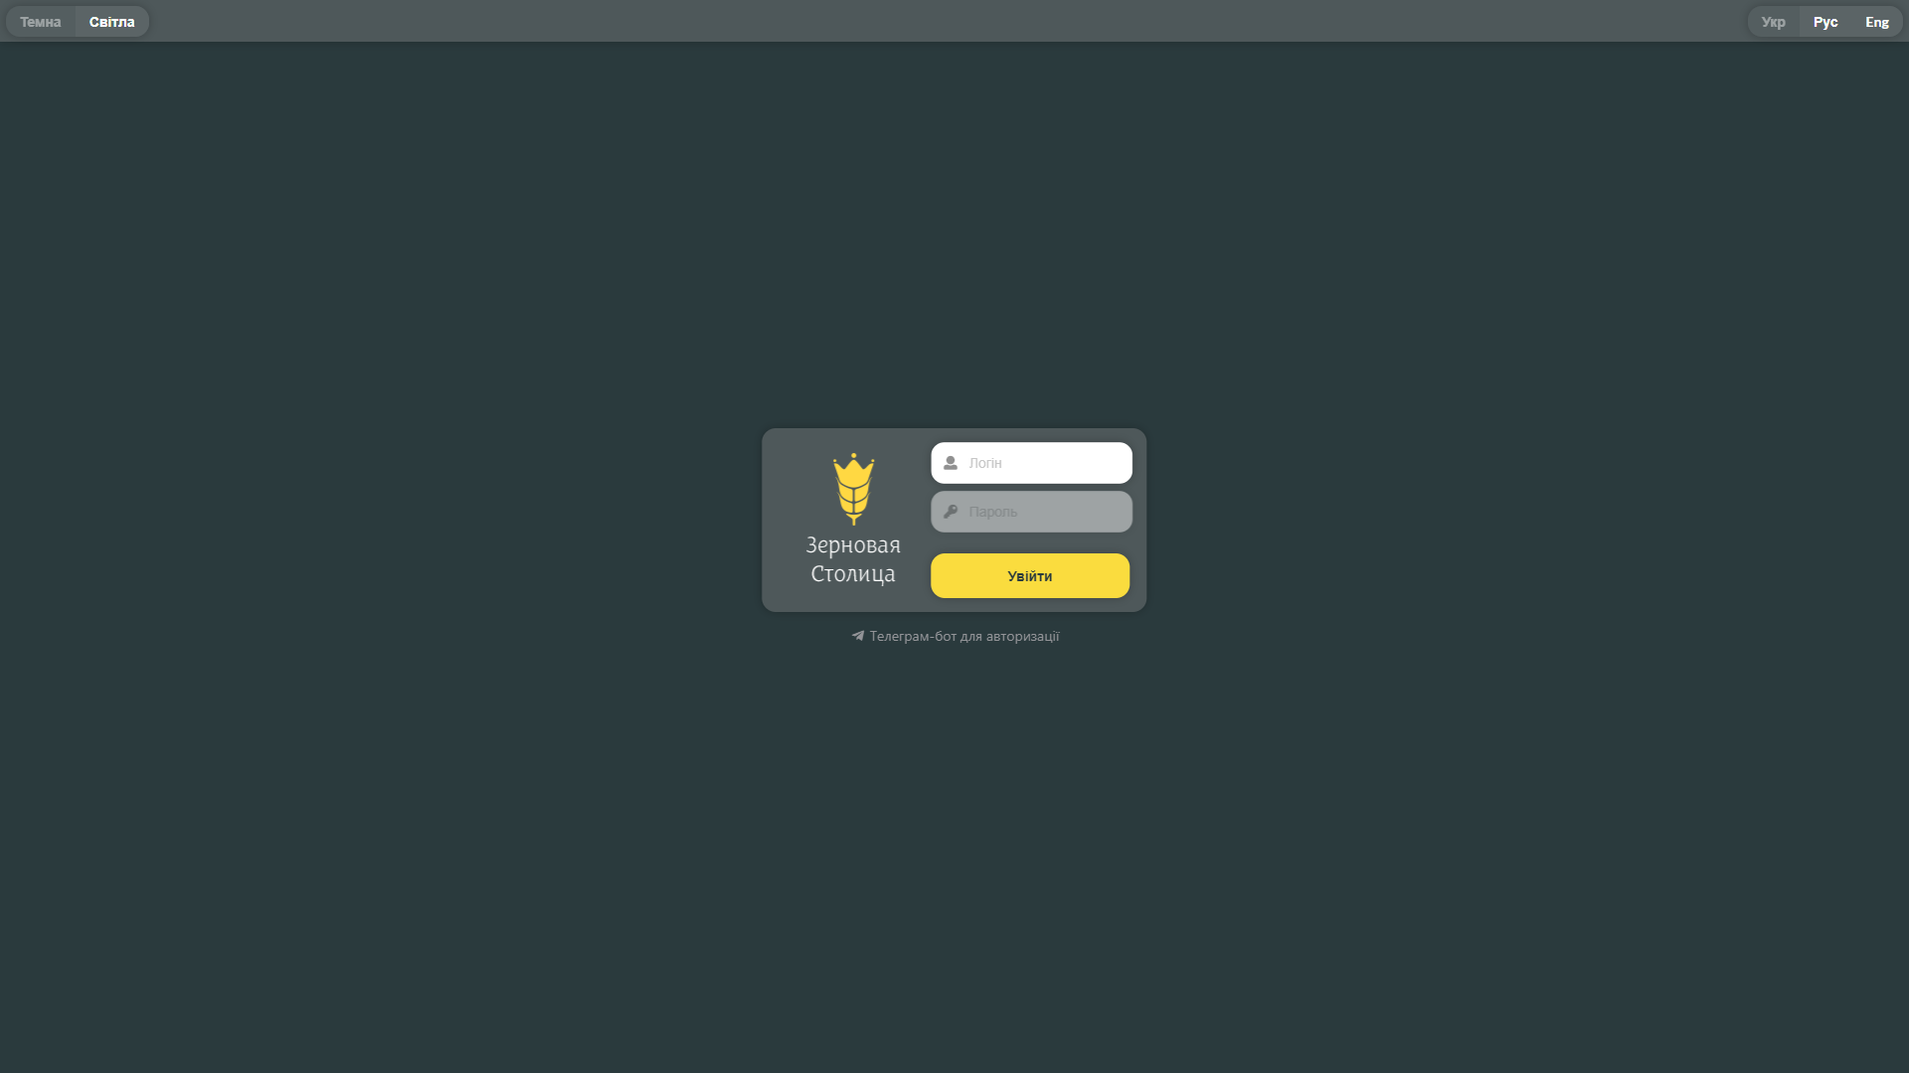
Малюнок 2.6.1 Вікно авторизації

Якщо адміністратором системи для користувача був обраний тип авторизації через телеграм-бот, то у поле логін треба вводити номер телефона, за яким був зареєстрований користувач. Після чого з’явиться повідомлення системи про відправку пароля у Телеграм (мал. 2.6.2). Пароль дійсний на протязі двох хвилин. У разі вводу простроченого або невірного пароля система виводитиме повідомлення про помилку авторизації (мал. 2.6.3)

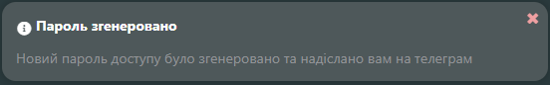
Малюнок 2.6.2 – Повідомлення системи про відправку пароля у Телеграм

Малюнок 2.6.3 – Помилка авторизації

Якщо адміністратором системи був обраний тип авторизації за допомогою логіна та постійного паролю, то у поле логіна треба вводити відповідний логін, а після вводити пароль.
  - Реєстрація у телеграм-боті
Для того щоб мати змогу авторизуватися за допомогою телеграм-бота, а саме отримувати пароль, необхідно в ньому зареєструватися. Для чого в Телеграмі треба у пошуку знайти бот з іменем @AgroElBot та натиснути кнопку Старт. Після чого з’явиться кнопка Поділитися моїм номером, після натискання на неї з’явиться віконце підтвердження. Після підтвердження прийде повідомлення «Вітаю! Вас зареєстровано!». Тільки після цього можна буде отримувати повідомлення від бота з одноразовим тимчасовим паролем.
Для того щоб не шукати бота в Телеграм, можна скористуватися іконкою на екрані авторизації.
Зареєструватися у телеграм-боті можливо лише з номерів які вже внесено до бази даних системи у іншому випадку у телеграмі від бота прийде повідомлення: «Авторизація неможлива»

Інтерфейси користувачів
Залежно від ролі користувача буде відображено різні інтерфейси із різними функціональними можливостями. Не залежно від ролі, всім користувачам доступна вкладинка «Налаштування» (мал. 3.1). У цій вкладинці можна змінити мову інтерфейсу та змінити тему оформлення.

Малюнок 3.1 – Вкладка «налаштування»

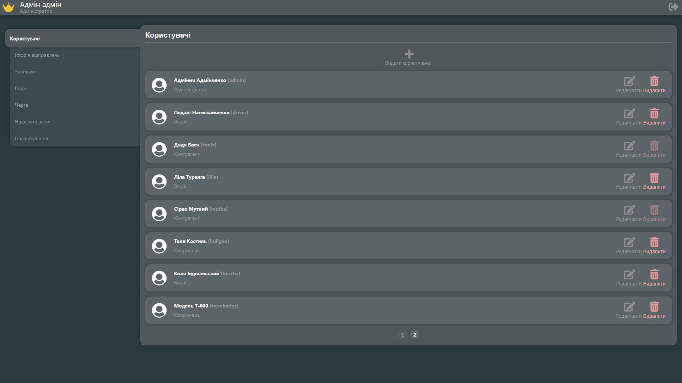
Малюнок 3.1.1 – Вкладка Користувачі

Контрагент
Користувачу з роллю контрагента доступний функціонал системи який міститься у вкладинках «Відправлення», «Залишки» та «Надіслати запит».
    - Вкладка «Відправлення»
У цій вкладці можна отримати доступ до переліку всіх відправлень від саме цього контрагента з можливістю фільтрувати дані (мал. 3.2.1.1)
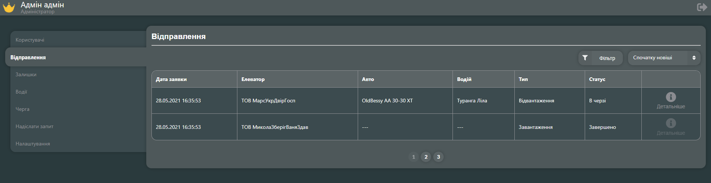
Малюнок 3.2.1.1 – Вкладка «Відправлення»

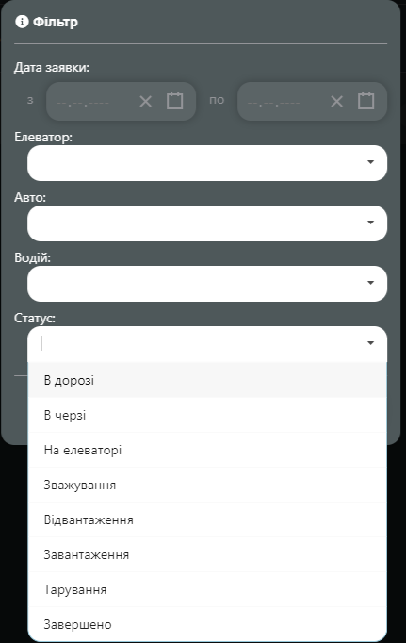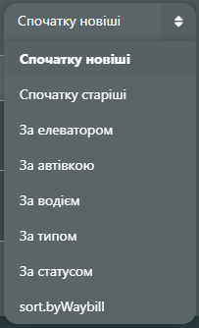
Малюнок 3.2.1.2 – Вікна фільтрації та сортування даних історії відправлень

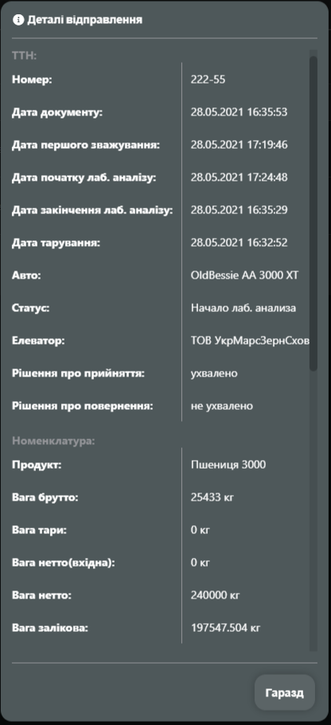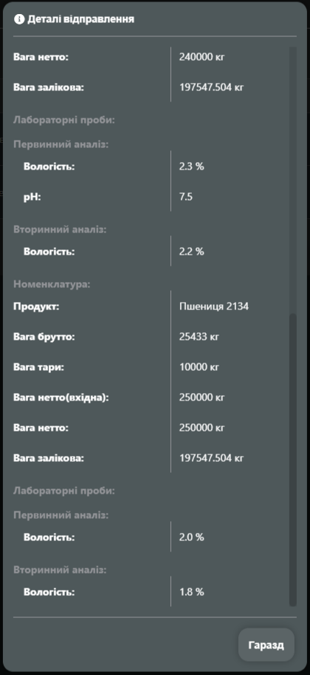
Малюнок 3.2.1.3 – Вікно для відображення детальної інформації по відправленням

    - Вкладка «Залишки»
За допомогою цієї вкладинки контрагент може бачити кількість продукту по кожному з підприємств, послугами яких він скористувався. Цю інформацію Система отримує із додатку обліку підприємства. Всі дані можна сортувати та фільтрувати. (мал. 3.2.5)

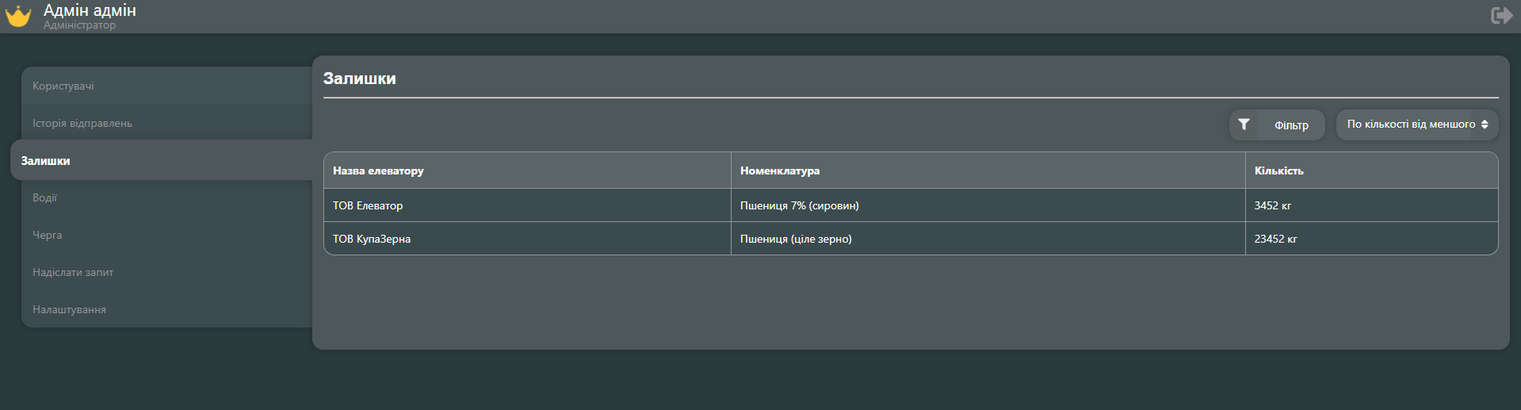
Малюнок 3.2.2.1 – Вкладка «Залишки»

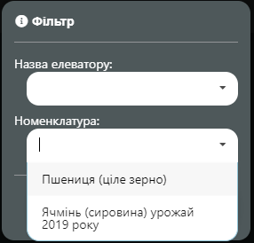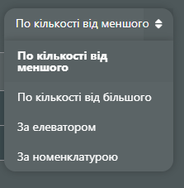
Малюнок 3.2.2.2 – Фільтрація та сортування даних по залишкам

    - Вкладка «Надіслати запит»
У цій вкладинці контрагент може зробити заявку на відправлення вантажу до обраного підприємства (мал. 3.2.3.1). Цю інформацію відразу буде видно у інтерфейсі Комірника. Зірочками помічені назви полів обов’язкових для заповнення.

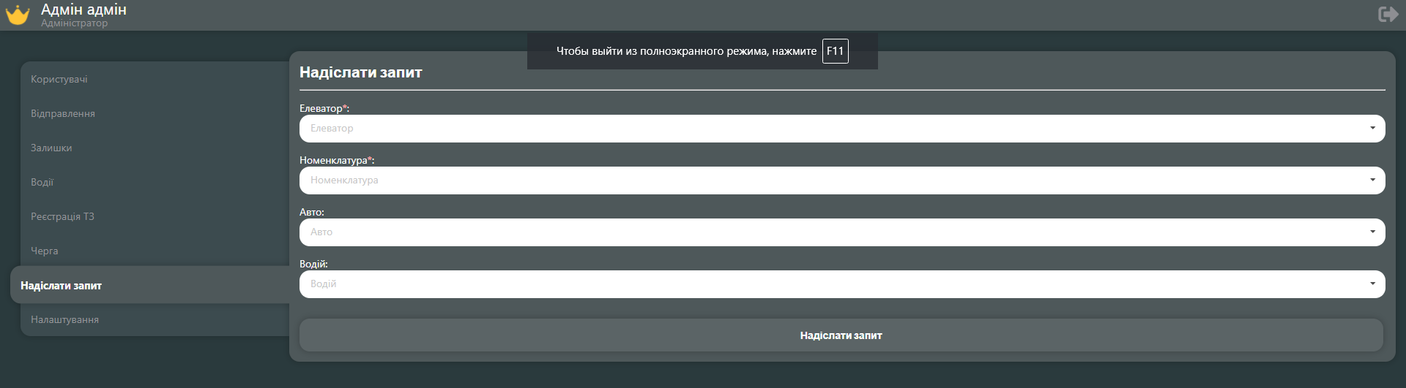
Малюнок 3.2.3.1 – Вкладка «Надіслати Запит»

  - Водій
Ролі Водія доступна функціональність, яка міститься у інтерфейсі спеціалізованого терміналу для реєстрації у електронній черзі.
Їх взаємодія починається із екрана терміналу (мал. 3.5.1) яким Система запрошує водія ідентифікуватися за допомогою індивідуальної картки (RFID-мітки). Якщо у водія з будь яких причин немає цієї картки, йому слід звернутися до користувача Системи з роллю Охоронець.

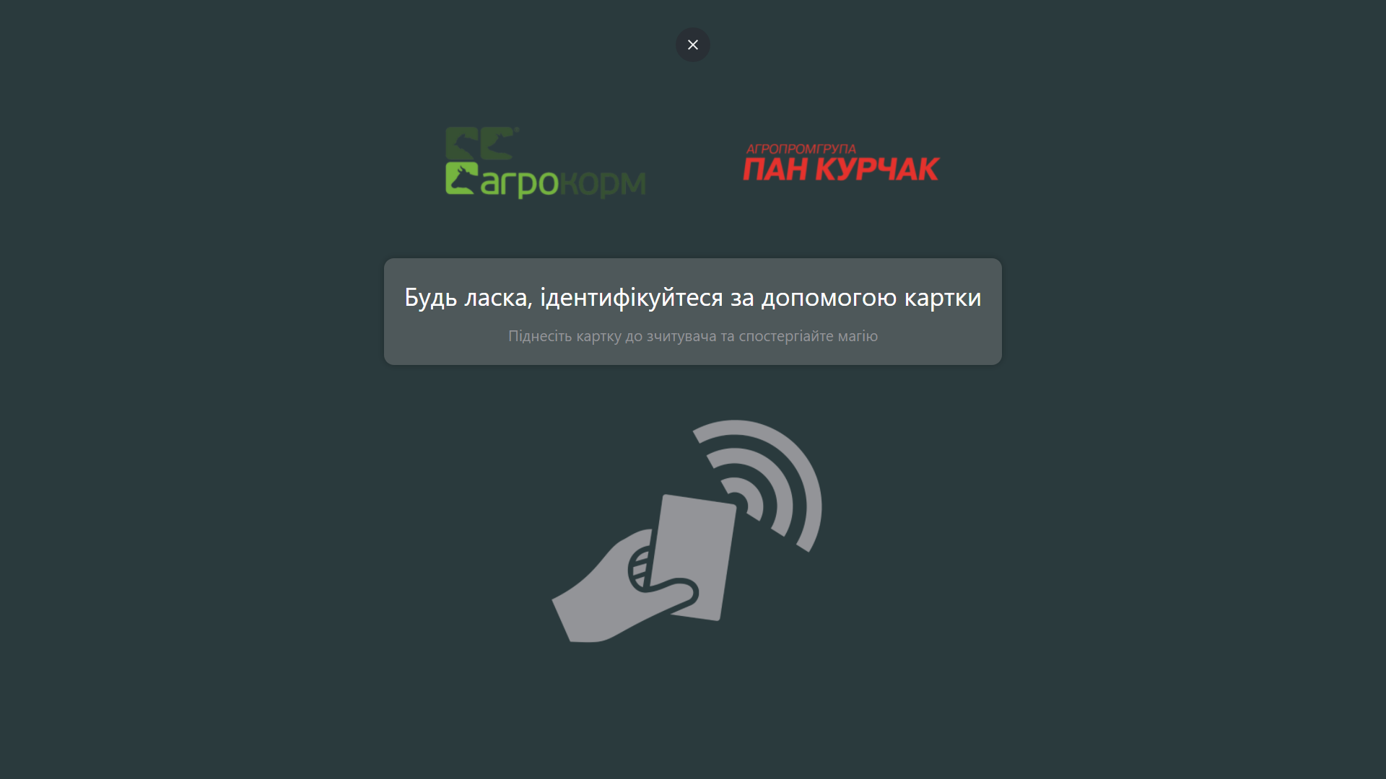
Малюнок 3.5.1 – Екран –запрошення до ідентифікації водія

Після вдалої ідентифікації з’явиться екран – вітання яким Система запропонує водію ввести номер телефона контрагента від, якого приїхав водій (мал. 3.5.2).

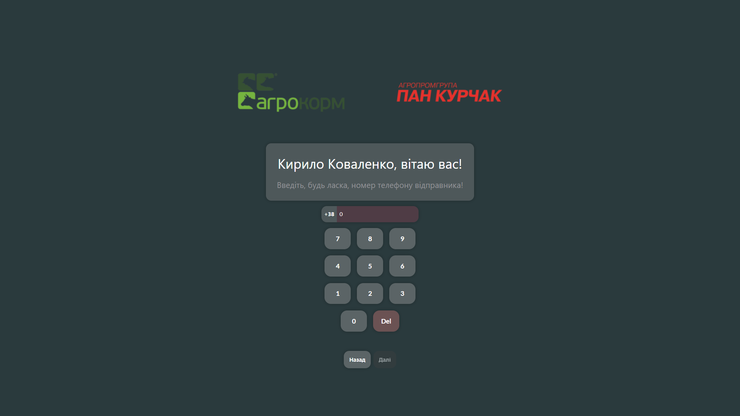
Малюнок 3.5.2 – Екран-привітання

Після вводу номера телефону система перевіряє чи є такий номер у базі даних та, в разі співпадіння, пропонує водію ввести державний номер ТЗ. Але це тільки в тому випадку, коли контрагент заздалегідь не зробив заявку з вказанням цих даних. При вводі даних Система пропонує номери, які мають співпадіння. У разі якщо номера ТЗ не має в базі даних, водію слід звернутися до Охоронця.

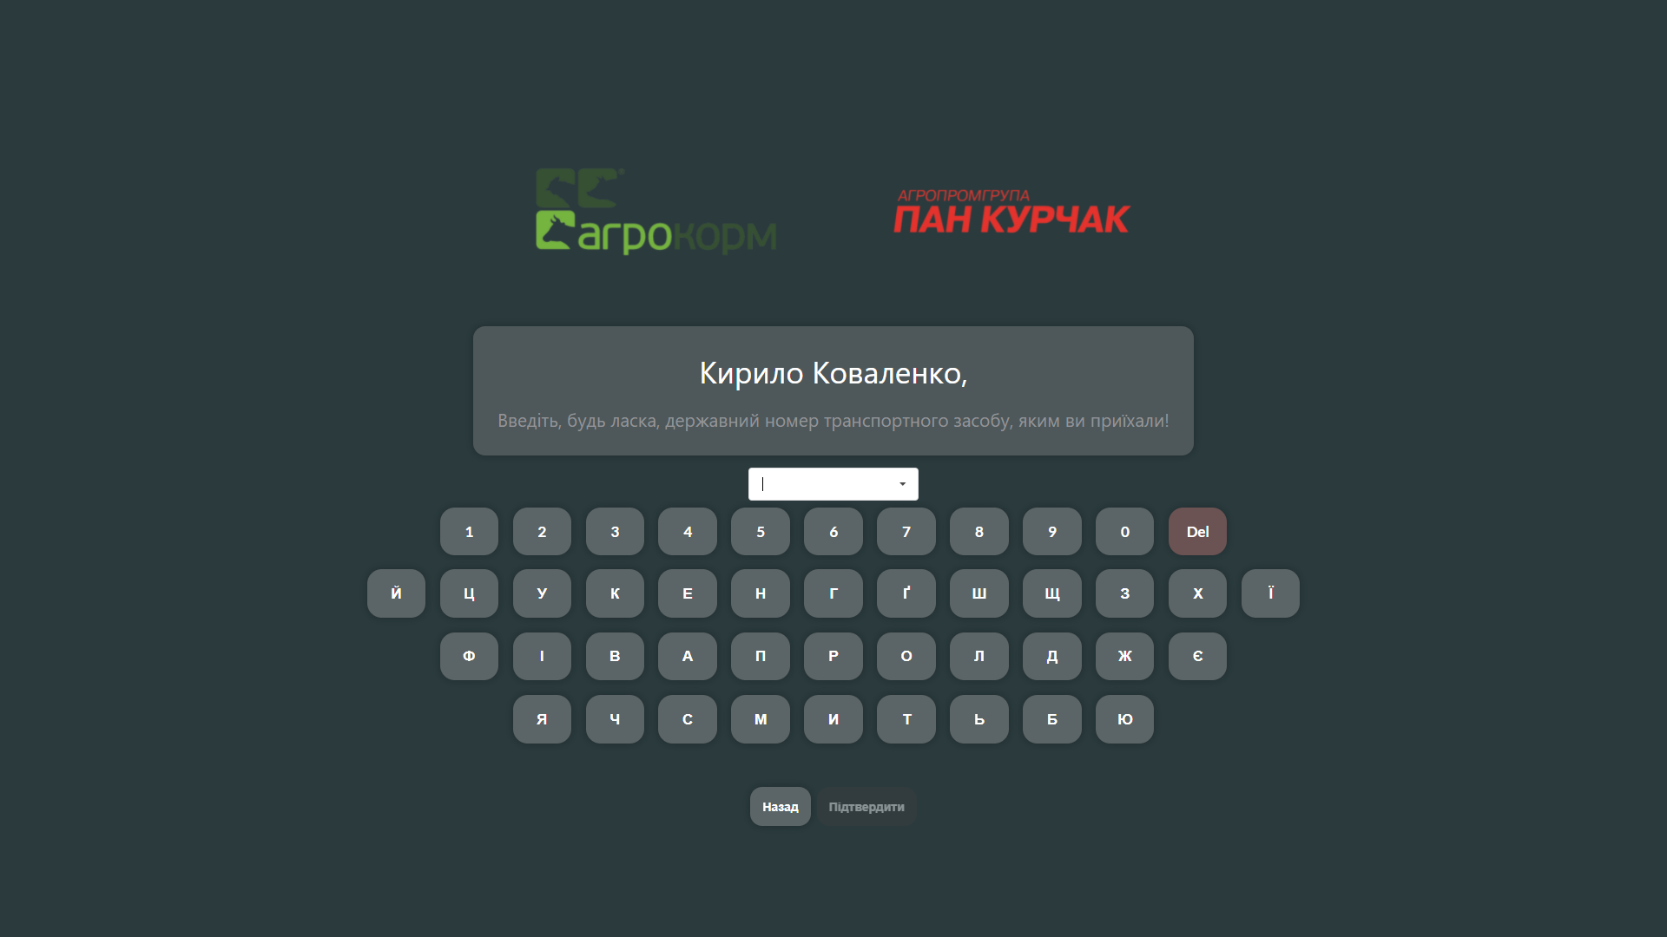
Малюнок 3.5.3 – Екран для введення державного номера ТЗ

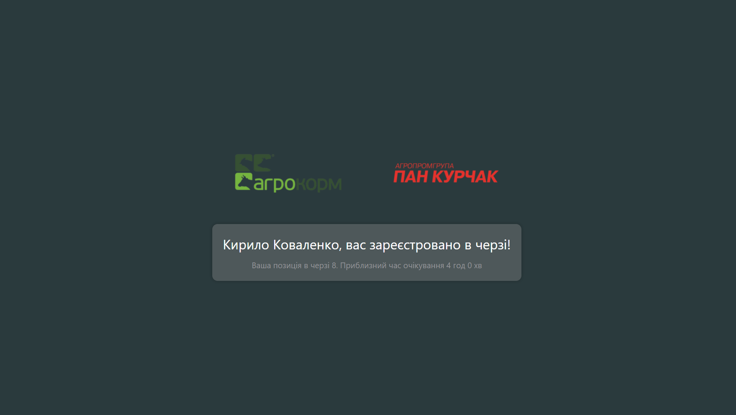
Малюнок 3.5.4 – Екран вдалої реєстрації в черзі

Питання та пропозиції
Система передбачає зміни та розвиток, з додаванням нових функцій у регулярних оновленнях.
Свої питання та побажання щодо роботи Системи направляйте за електронними адресами:
maziar@pankurchak.com.ua
hlubitskyi@pankurchak.com.ua

